Exemple de présentation d’une illustration
(texte, légende et référence)

Exemple de texte
La pratique de la momification (figure 1) a permis aux médecins égyptiens de se familiariser avec l’intérieur du corps humain et plusieurs de ses organes. En effet, le médecin ayant soigné un patient était présent lors de l’embaumement de ce dernier, ce qui lui permettait d’acquérir une connaissance précise de l’anatomie (Louis, 1987).
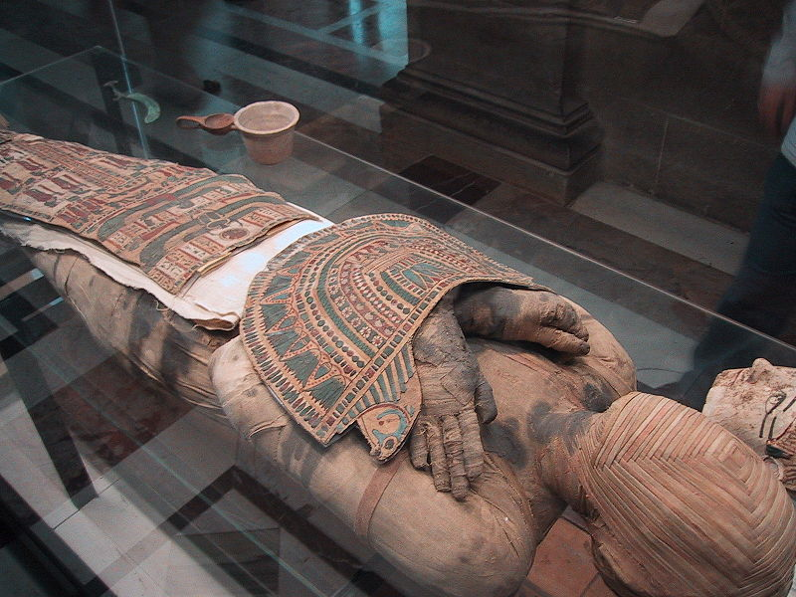
Figure 1. Momie recouverte de ses « cartonnages » (époque ptolémaïque, 3e - 2e siècle avant notre ère).

Source des figures
1. Musée du Louvre, département des antiquités égyptiennes, N 2627. Photo : (c) 2002 Zubro. Récupéré le 6 avril 2016 du site Wikimedia Commons : https://commons.wikimedia.org/wiki/File:Mummy_Louvre.jpg
2. [Source la figure 2].
Etc.

